Объявление
Первое заседание СНО кафедры акушерства и гинекологии состоится 28 сентября 2017 г. в 17:00. Место проведения – Областная клиническая больница № 1, отделение гинекологии, аудитория.
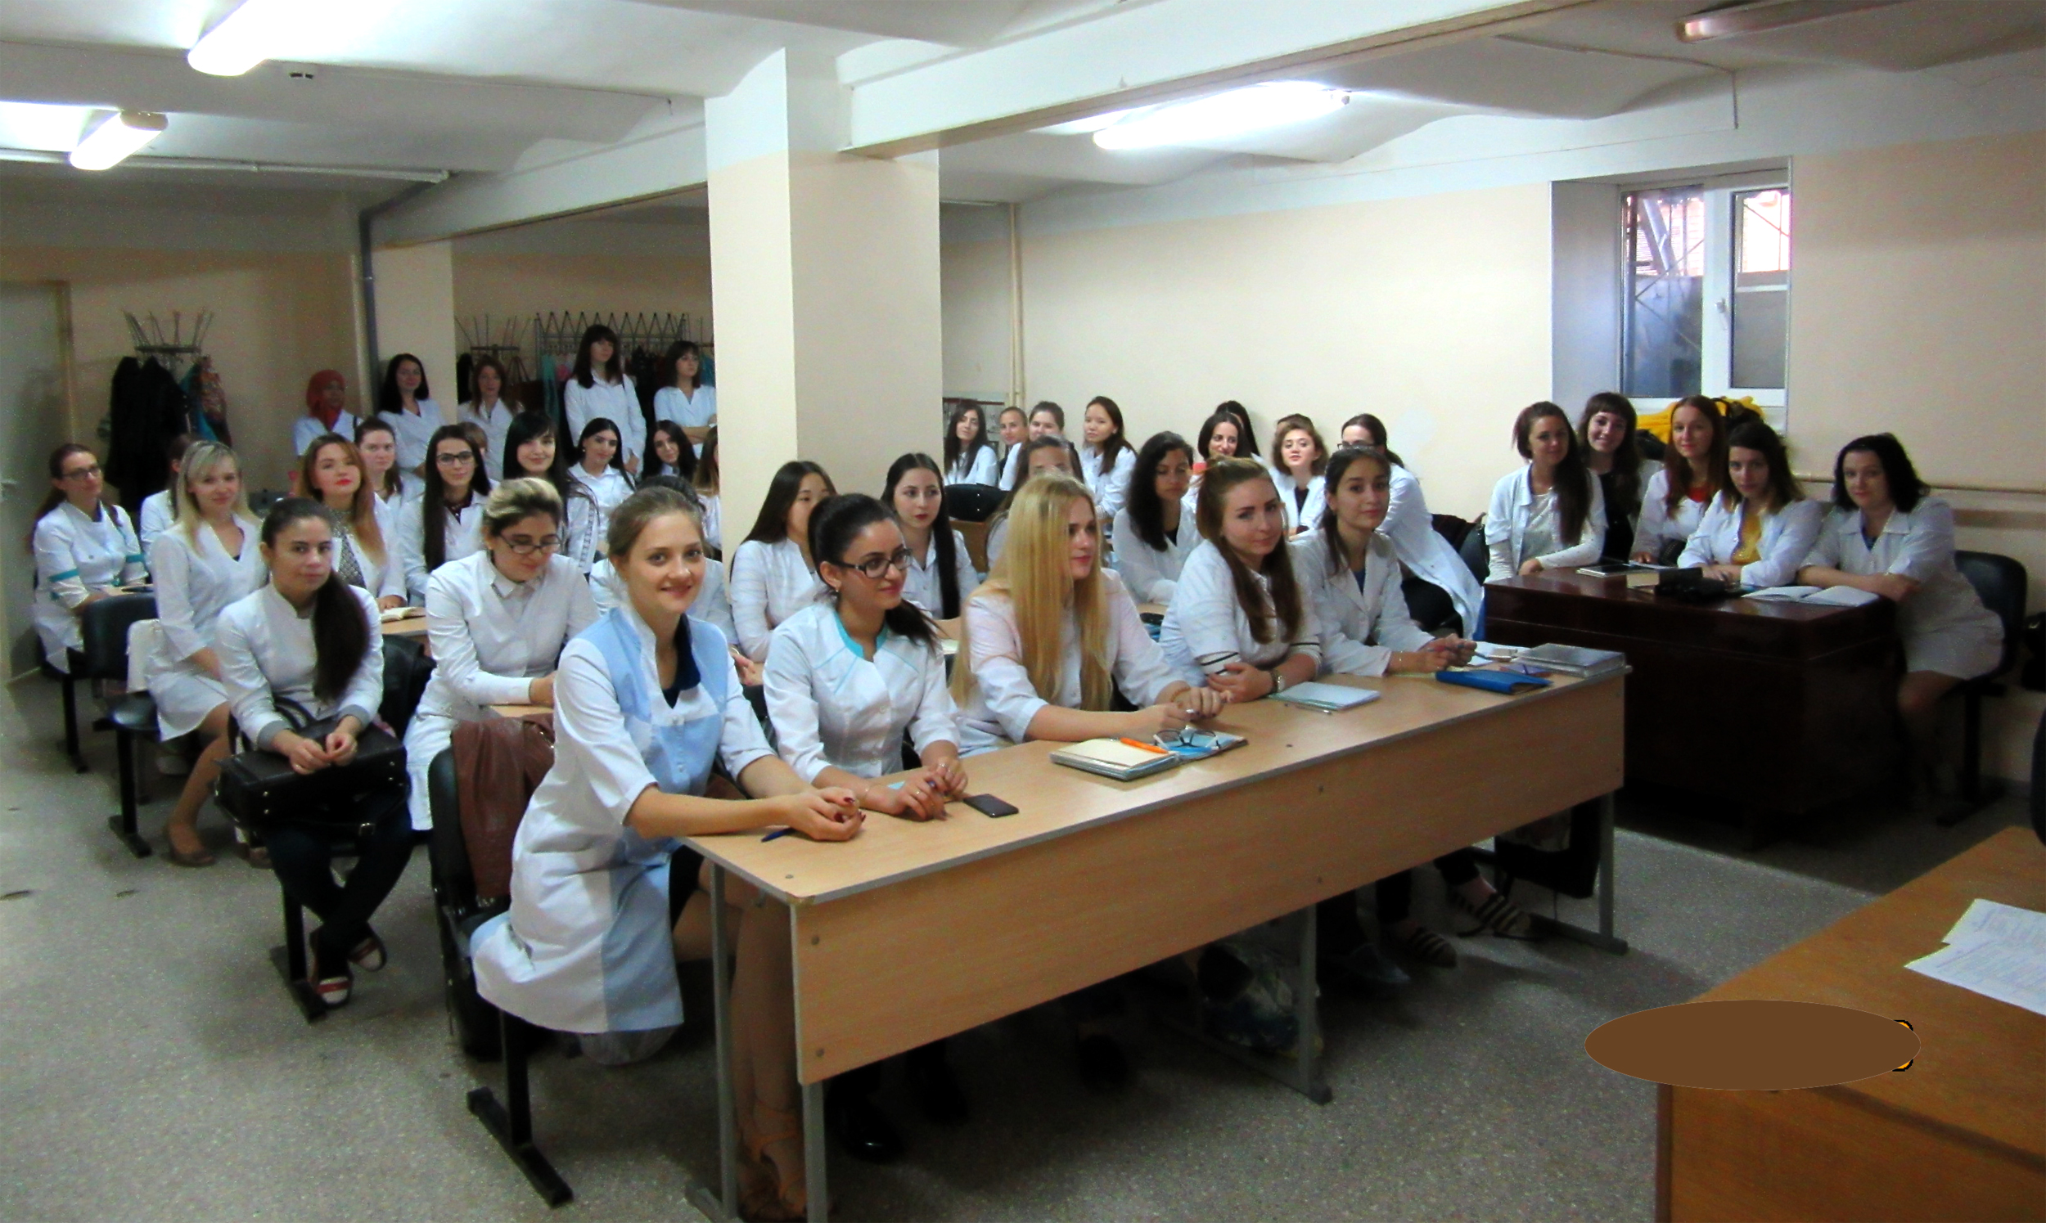
Будет обсужден и принят план работы СНО в предстоящем учебном году, избраны ответственные на курсах. Состоится знакомство новых членов кружка с профессорско-преподавательским составом кафедры.
В заседании примут участие зав. кафедрой акушерства и гинекологии ВолгГМУ, профессор Н. А. Жаркин, доценты и преподаватели кафедры.
Приглашаются все заинтересованные студенты 4, 5 и 6-х курсов. При себе иметь халат, сменную обувь.

ОКБ №1 находится по адресу: г. Волгоград, ул. Ангарская 13.
Трамвай маршрут № 2, маршрутные такси № 10 С, № 70, № 53. Остановка «Областная больница».

Руководитель СНО кафедры акушерства и гинекологии
А.Е. Мирошников

